Zpráva ze setkání sdružení aranžérů – červen 2025
Vážené kolegyně a kolegové,
děkuji vám všem za účast na červnovém setkání sdružení aranžérů, které proběhlo s mimořádně pozitivní atmosférou a vysokou účastí – sešlo se celkem 23 škol (z toho 17 členů sdružení, 1 online připojená a 6 nově oslovených škol mimo sdružení). Vážím si i otevřenosti, se kterou jste sdíleli své zkušenosti, nápady a přístupy k výuce.
Součástí dopoledního bloku byla také přítomnost Mgr. Vohnoutové z CERMATu, která byla připravena odpovídat na dotazy týkající se závěrečných zkoušek. Opět jasně vysvětlila, že jakákoli škola může vznášet připomínky k otázkám i tématům JZZ, a že tyto podněty jsou důležitou součástí zpětné vazby.
Zopakovala postup připomínkování, upozornila na význam klíče správných odpovědí a potvrdila, že všechny připomínky jsou průběžně zpracovávány. Školy tak mají možnost ovlivnit vývoj závěrečných zkoušek na základě praktických zkušeností z výuky i hodnocení.
Po té byly na programu prezentace jednotlivých škol, které představily své přístupy k výuce, realizované projekty a praktické ukázky. Děkuji všem školám, které se aktivně zapojily – ať už formou prezentací, sdílením výstupů, komentářů či zkušeností z praxe.
Zazněly nápady na propojení s firmami a reálnými zakázkami, větší využívání počítačové grafiky a digitálních výstupů, i na zefektivnění spolupráce mezi teoretickou a praktickou částí výuky.
Během celého setkání probíhala živá a přínosná diskuse. Mezi nejčastěji zmiňovaná témata patřilo:
- reflexe požadavků trhu práce v jednotlivých regionech – v mnoha školách se stále více ukazuje, že absolventi aranžérského oboru směřují do oblasti reklamy, grafiky nebo vizuální komunikace, často nacházejí uplatnění v reklamních studiích a agenturách
- kritický pohled na budoucnost výkladních skříní jako hlavního výstupu profese – zaznělo, že výlohy dnes firmy zpravidla řeší v rámci své jednotné vizuální identity, nikoliv prostřednictvím aranžérů. Městské nebo regionální akce podporující výkladní tvorbu jsou spíše jednorázové a nelze na nich stavět dlouhodobou koncepci oboru
- důraz na ruční skicu jako výchozí bod navrhování – školy se shodují, že právě skrze kresbu si žák osvojuje základy kompozice, proporcí i myšlenkového postupu návrhu, a že AI je až sekundární nástroj, který může pomoci, ale nenahradí kreativní proces
- potřeba vysvětlovat žákům zásady autorského práva – zejména v kontextu častého bezmyšlenkovitého stahování obrázků z internetu
- budování osobnosti žáka a jeho schopnosti sebeprezentace – dovednost představit vlastní práci, mluvit o ní, obhájit ji i reflektovat je pro obor aranžér klíčová a měla by být přirozenou součástí výuky
Po polední pauze proběhlo krátké představení Studia Artyšok, které nabídlo spolupráci školám formou tematických workshopů.
V závěru setkání se otevřela i otázka revize RVP – stabilita nebo změna?
Téma možných změn v rámcovém vzdělávacím programu rezonovalo především v závěru setkání a vyvolalo zřetelné rozdělení názorů:
- část škol stále vychází z osvědčeného formátu ŠVP, se kterým jsou dlouhodobě spokojeny a který jim poskytuje jasnou strukturu a stabilitu,
- druhá skupina otevřeně reflektuje potřebu aktualizace – zejména v souvislosti s rozvojem digitálních technologií, posunem směrem k vizuální komunikaci a změnami v uplatnění absolventů na trhu práce.
Zaznělo rovněž, že případné úpravy RVP mohou být náročné pro pedagogy, zejména v oblasti přípravy nových výukových bloků, metodiky či hodnocení. Přesto je v této části škol patrná chuť hledat cesty, jak výuku více propojit s realitou současné praxe.
Dohodli jsme se, že každý z vás má možnost poslat:
- co do nového RVP dát
- co je dnes již překonané a zaslouží vyškrtnout
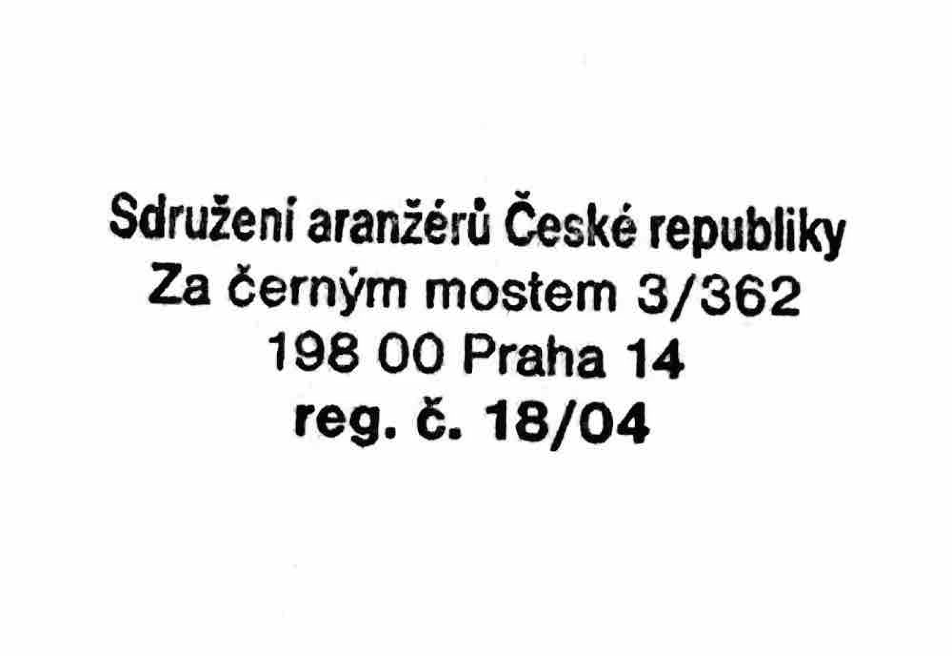
Tyto podněty poslouží jako základ pro vytvoření společného souhrnu, který bude dále využit při jednáních s NPI.
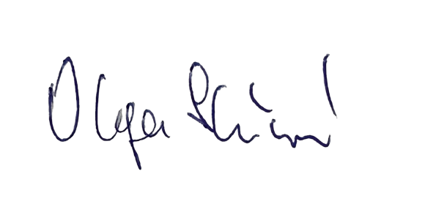
Zprávu vyhotovila: Olga Stárková
Datum: 22.6.2025

